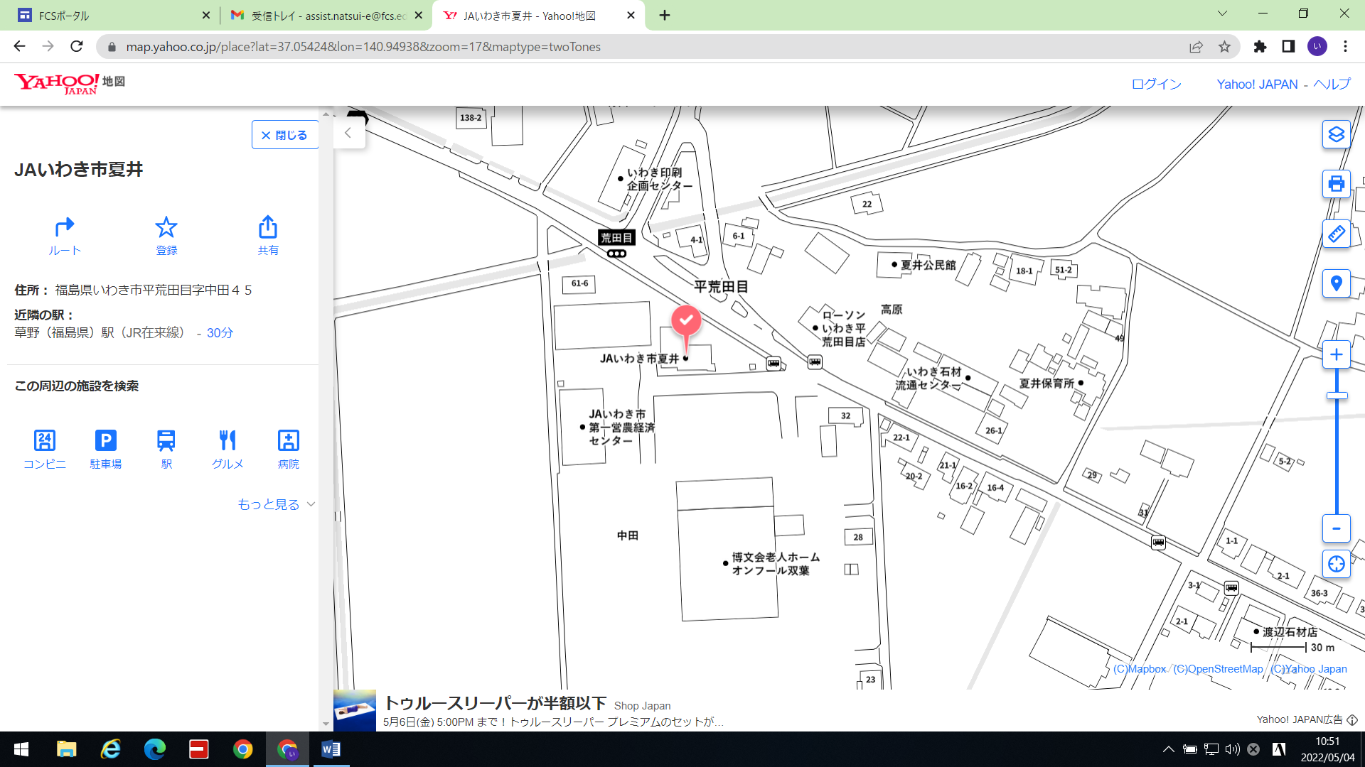

○

○

* 地図上の、矢印（↔）の範囲が駐車可能な場所となります。駐車場の枠の中に駐車してください。

なお、JA様の建物とコイン精米機の間の駐車場（×）はJA様がお客様用に使用します。お借りしていませんので、駐車できません。ご協力よろしくお願いいたします。

×

**駐車禁止**